江苏省仪征中学2020-2021学年度第一学期高二生物学科导学单
备课组：高二生物 授课时间：10.28 内容： 内环境稳态相关复习 编制人：谢涛 审核人：楚昕颖
【考点】
1、人体主要的内分泌腺及其分泌的激素
2、血糖调节
3、甲状腺激素分级调节
4、激素调节的特点
【知识框架/相关图解】
- 内分泌腺及激素
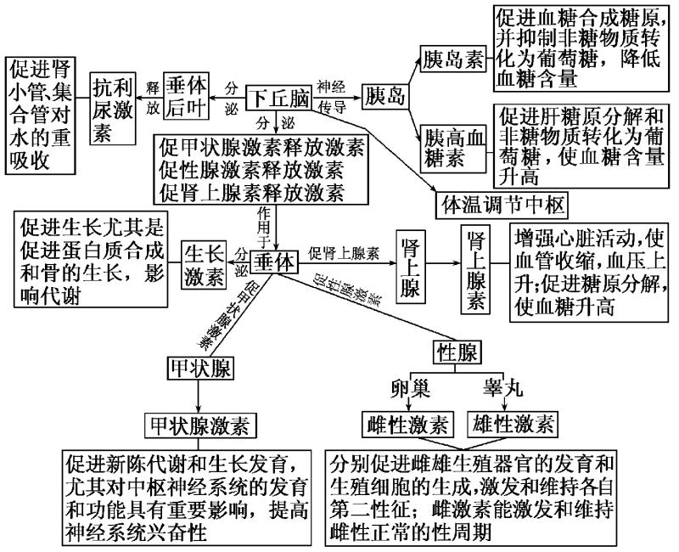

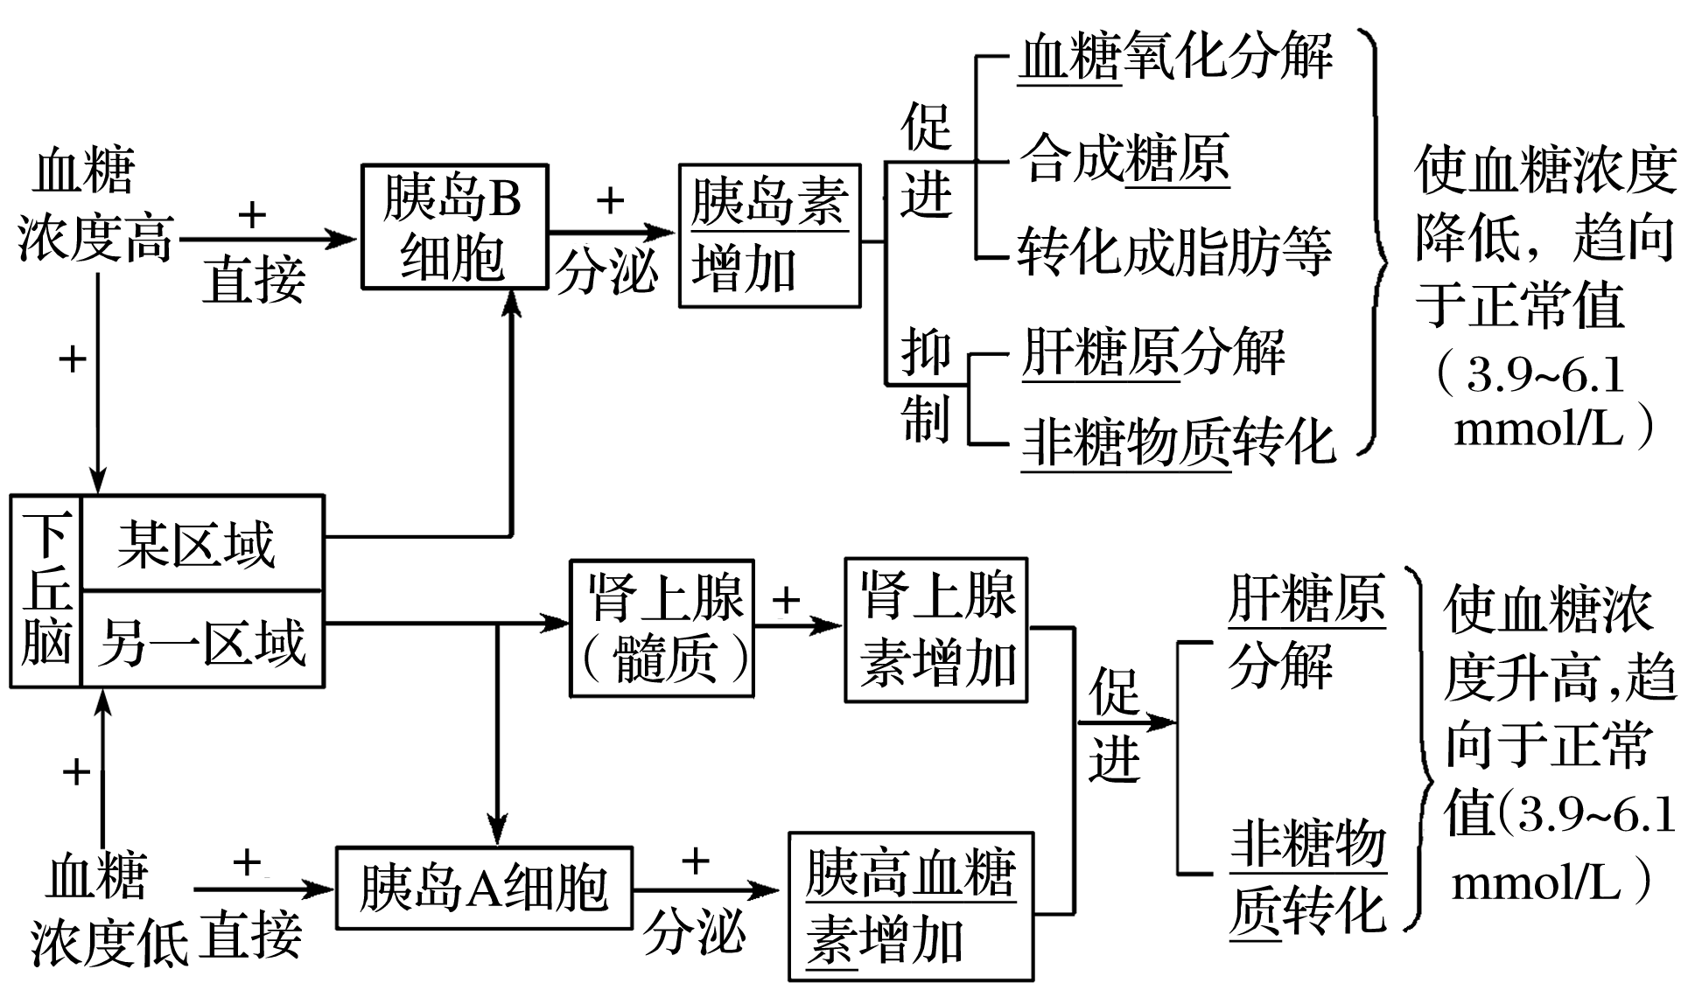
2.血糖调节下图为血糖调节的部分过程示意图，据图分析：
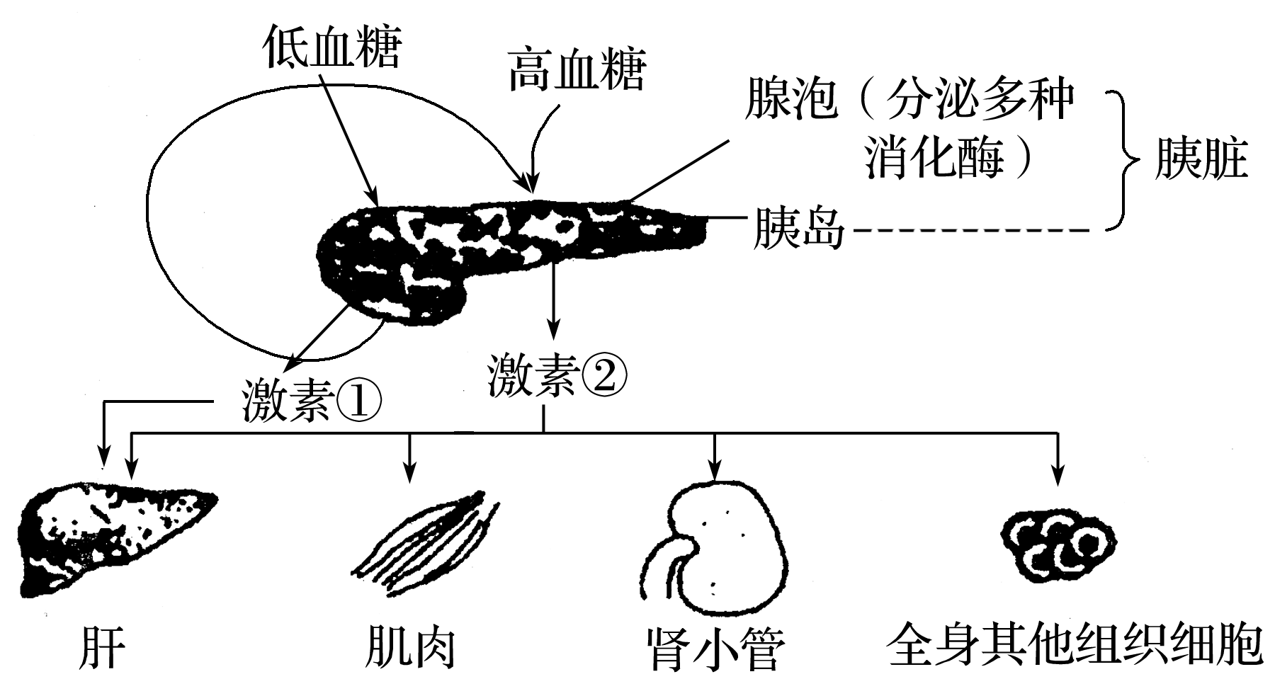

(1)图中激素①和激素②分别是什么激素？它们分别是由哪种细胞分泌的？
提示 胰高血糖素和胰岛素；胰高血糖素是由胰岛A细胞分泌的，胰岛素是由胰岛B细胞分泌的。
(2)胰脏属于人体中重要的腺体，它分泌的物质都是激素吗？
提示 不是，它还分泌多种消化酶。
(3)如果胰岛B细胞受损则会引起哪种疾病？能否用口服胰岛素制剂的方式治疗？
提示 糖尿病；不能，因为胰岛素属于蛋白质，在消化道内会被消化成氨基酸。
【基础知识】
1、血糖的含义：指血浆中的葡萄糖（正常人空腹时浓度：3.9-6.1mmol/L）
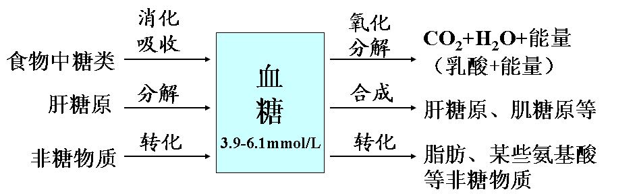
2、平衡的原因：血糖的来源和去路保持动态平衡。
3、血糖的来源和去路：
4、调节血糖的激素：
（1）胰岛素：分泌部位：胰岛B细胞。
作用：降低血糖浓度。
作用机理：①抑制肝糖元分解和非糖物质转化为葡萄糖
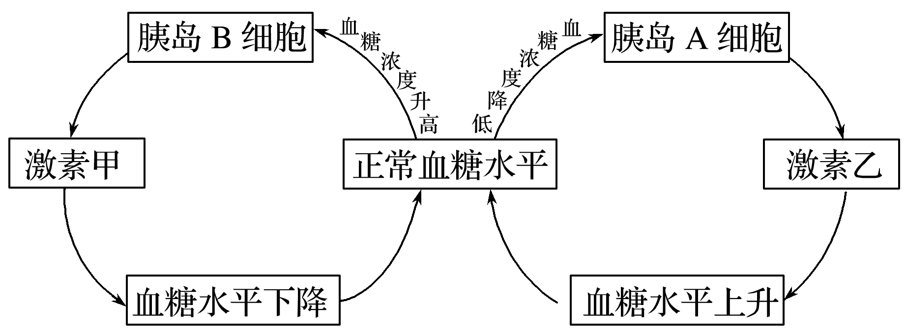
②促进血糖进入组织细胞，并在组织细胞内氧化分解、合成糖元、转变成脂肪酸等非糖物质。（抑制2个来源，促进3个去路）
（2）胰高血糖素：分泌部位：胰岛A细胞。
作用：升高血糖浓度。
作用机理：促进肝糖元分解和非糖物质转化为葡萄糖（促进2个来源）
5、血糖平衡的调节过程：
血糖升高→胰岛B细胞分泌胰岛素增加
（同时胰高血糖素分泌减少）→血糖降低
血糖降低→胰岛A细胞分泌胰高血糖素增加（同时胰岛素分泌减少）→血糖升高
（补充：血糖降低→肾上腺髓质→肾上腺激素→血糖升高）
6、调节方式：激素调节（主要通过肝脏完成）
7、调节机制：负反馈调节。
8、糖尿病
①多尿：由于糖尿病人尿液中含有大量的糖，在排出糖时，要带走大量的水，因而尿量增加，形成多尿。
②多饮：多尿造成体内缺水，细胞外液渗透压升高，于是口渴、多饮。
③多食：胰岛素具有促进血糖进入组织细胞，并分解释放能量的作用，糖尿病人胰岛素分泌不足，_能量_供
应不足。
④体重减少：由于糖氧化供能发生障碍，使得体内脂肪和蛋白质的分解加强，导致机体逐渐消瘦。
（3）治疗：
①加强体育锻炼，注意饮食，不吃或少吃含糖类较多的食物；多吃含纤维素较多的食物。
②轻型患者可通过控制饮食，口服降低血糖的药物治疗；重症患者需要注射胰岛素。
③基因治疗将成为根治糖尿病的措施。
（4）检测：斐林试剂、尿糖试纸。
六、人体的激素调节
1、体液调节：是指某些化学物质，如激素、CO₂ 、H⁺等，通过体液的运输而对人体生理活动所进行的调节称为体液调节。体液调节中激素调节起主要作用。
2、激素：由内分泌腺或内分泌细胞分泌的高效生物活性物质，经血液或组织液传输而发挥调节作用。
3、人体主要激素及其作用P₃₄
4、甲状腺激素分泌的调节
（1）调节过程 （2）调节方式神经—体液_调节。（3）调节机制：负_反馈调节。
5、激素作用的一般特征：
（1）微量高效（2）通过体液运输（3）作用于靶器官、靶细胞
激素一经靶细胞接受并起作用后就_灭活_。
【特别提示】激素既不组成_细胞结构，也不提供能量，也不起催化作用，仅仅起着“信使”的作用，将生物信息传递给靶细胞，对生理生化反应起着调节作用。
6、激素间的相互关系：（1）协同作用： （2）拮抗作用：
7、神经调节与体液调节的区别与联系
（1）区别
 | 作用途径 | 反应速度 | 作用范围 | 作用时间
神经调节 | 反射弧 | 迅速 | 准确、比较局限 | 短暂
激素调节 | 体液运输 | 较缓慢 | 较广范 | 比较长
（2）联系
- 一方面，不少内分泌腺本身直接或间接地受中枢神经系统的调节；
- 另一方面，内分泌腺所分泌的激素也可以影响神经系统的发育和功能。
【判断题】
1.胰岛素和胰高血糖素功能
(1)胰岛素通过促进血糖的去路，抑制血糖的来源来调节血糖的平衡( √ )
(2)胰高血糖素可以促进肝糖原和肌糖原的分解，从而使血糖浓度升高( × )
(3)人体饥饿时，血液流经肝脏后，血糖的含量会升高；血液流经胰岛后，血糖的含量会降低( √ )
(4)糖尿病的主要症状是少饮、少食、少尿、消瘦( × )
(5)血糖调节过程中既有神经调节也有激素调节( √ )
2．有关甲状腺激素、性激素等分泌调节的判断
(1)在甲状腺激素分泌的反馈调节中，下丘脑和垂体细胞是甲状腺激素的靶细胞( √ )
(2)垂体分泌的促甲状腺激素，通过体液定向运送到甲状腺( × )
(3)被阉割的动物血液中的促性腺激素含量将降低( × )
(4)甲状腺激素不能影响神经系统的活动( × )
(5)垂体分泌促甲状腺激素受下丘脑调控( √ )
(6)在甲状腺激素的分级调节过程中，促甲状腺激素释放激素既可以作用于垂体，也可以作用于甲状腺( × )
3．有关下丘脑的功能判断
(1)下丘脑能分泌促甲状腺激素，调节甲状腺激素的合成和分泌( × )
(2)下丘脑既能参与神经调节也能参与体液调节( √ )
(3)垂体分泌的抗利尿激素可引起尿量减少( × )
(4)下丘脑的活动受其他相关内分泌腺分泌的激素负反馈调节( √ )
(5)下丘脑体温调节中枢发出的神经可支配肾上腺的活动( √ )
【典题训练】
1.胰岛素可使骨骼肌细胞和脂肪细胞的细胞膜上葡萄糖转运载体的数量增加，已知这些细胞膜上的载体转运葡萄糖进入细胞的过程不消耗ATP。下列叙述错误的是( )
A.脂肪细胞和骨骼肌细胞是胰岛素作用的靶细胞 B.葡萄糖进入骨骼肌细胞的运输方式是主动运输
C.胰岛B细胞以胞吐方式将胰岛素分泌到细胞外 D.当血糖浓度上升时，胰岛素的分泌量随之增加 答案 B
2..(2016·江苏，15)胰岛素依赖型糖尿病是一种自身免疫病，主要特点是胰岛B细胞数量减少，血中胰岛素低、血糖高等。下列相关叙述正确的是( ) 答案 C
A.胰岛素和胰高血糖素通过协同作用调节血糖平衡 B.胰腺导管堵塞会导致胰岛素无法排出，血糖升高
C.血糖水平是调节胰岛素和胰高血糖素分泌的最重要因素 D.胰岛素受体是胰岛素依赖型糖尿病患者的自身抗原
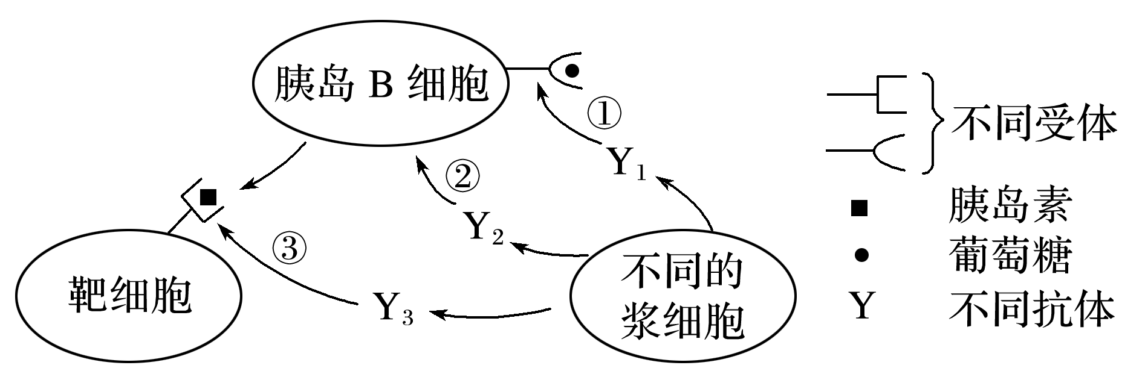
3.(2017·苏州一模)糖尿病往往有多种病因，下图所示①②③是由三种自身免疫问题所导致的糖尿病。下列有关叙述错误的是 ( )答案 C
A.①中抗体(Y₁)与胰岛B细胞膜上葡萄糖受体结合，导致对葡萄糖的敏感度降低
B.②中抗体(Y₂)直接攻击胰岛B细胞，导致胰岛B细胞死亡
C.③中抗体(Y₃)与靶细胞膜上葡萄糖受体结合，使胰岛素不能发挥作用
D.在上述三种糖尿病中可以通过注射胰岛素进行治疗的为①和②
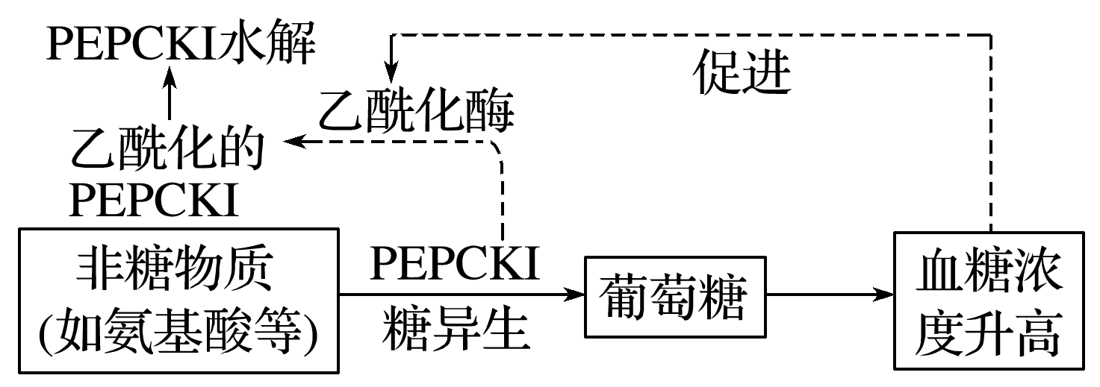
4.(2018·兴化调研)人体内存在由非糖物质转化为葡萄糖的糖异生途径，据报道科学家已发现了参与糖异生的一种关键性酶PEPCKI，其作用过程如图所示，下列叙述中不正确的是( )
A.胰高血糖素可能与PEPCKI在细胞内的活性表达有关
B.细胞中PEPCKI浓度过高可能导致糖尿病的发生
C.抑制PEPCKI乙酰化为治疗和预防糖尿病提供可能
D.图示调节的结果有利于维持内环境的稳态 答案 C
5．下列关于动物激素的叙述，错误的是( )
A．机体内、外环境的变化可影响激素的分泌 B．切除动物垂体后，血液中生长激素的浓度下降
C．通过对转录的调节可影响蛋白质类激素的合成量 D．血液中胰岛素增加可促进胰岛B细胞分泌胰高血糖素 答案 D
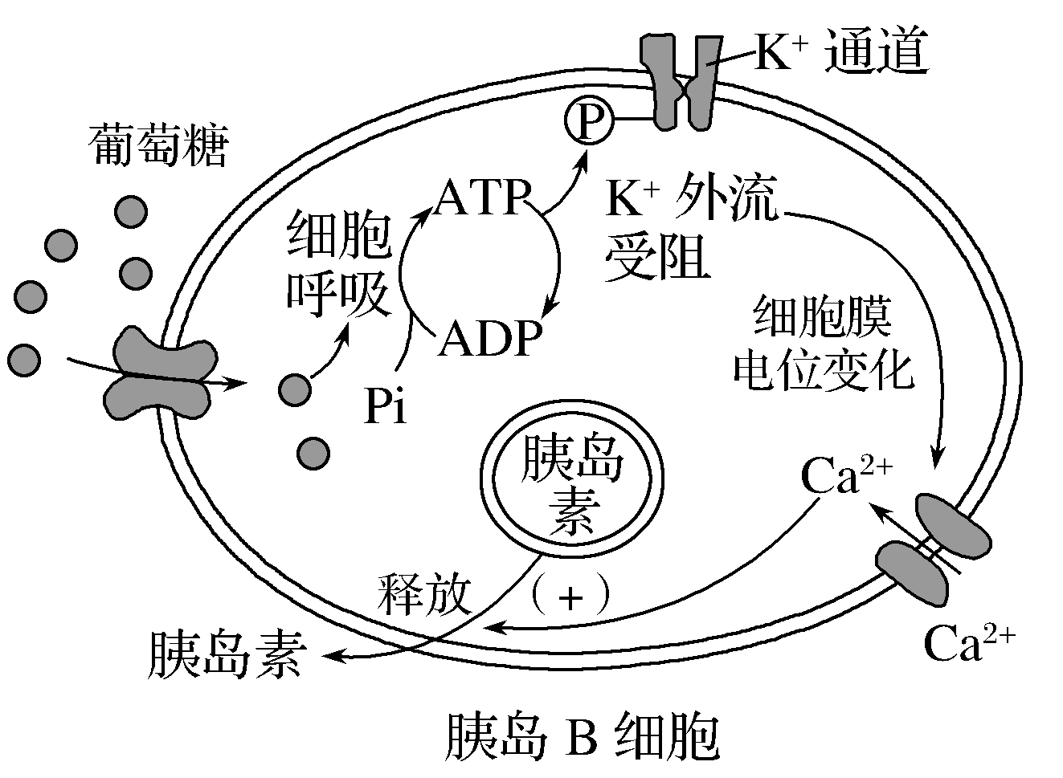
6.(2017·兴化三模)细胞外葡萄糖浓度调节胰岛B细胞分泌胰岛素的过程如图，对其理解正确的是(多选)( )
A.细胞呼吸将葡萄糖中的化学能储存在ATP中
B.Ca^{2＋}内流促使细胞通过胞吐方式释放胰岛素
C.细胞外葡萄糖浓度降低会促使胰岛素释放
D.该过程体现了血糖浓度的反馈调节机制 答案 ABD
7．下列关于激素、抗体、酶和神经递质的叙述，正确的是( )答案 D
A．激素和抗体都具有特异性，只能作用于特定的靶细胞 B．激素和酶都具有高效性，能产生酶的细胞一定能产生激素
C．激素弥散在全身的体液中，一经靶细胞接受即被灭活 D．乙酰胆碱与特定分子结合后可在神经元之间传递信息 8．(2017·东台一中第四次月考)研究人员切除健康小鼠的胰脏，2天后小鼠出现糖尿病的一切症状。随后连续给其注射一定量溶于某种溶剂的胰岛素，发现其血糖含量恢复正常。由此推测：胰岛素能降低血糖。为了证明这一推论，你认为下列最适宜作为对照实验组的是( )
A．既不切除健康小鼠的胰脏，又不注射胰岛素 B．用溶解于另一种溶剂的胰岛素溶液进行注射
C．将健康小鼠体内摘除的胰脏制成提取液，注射给切除胰脏的小鼠
D．切除健康小鼠体内的胰脏2天后，只注射等量用于该实验的溶剂 答案 D
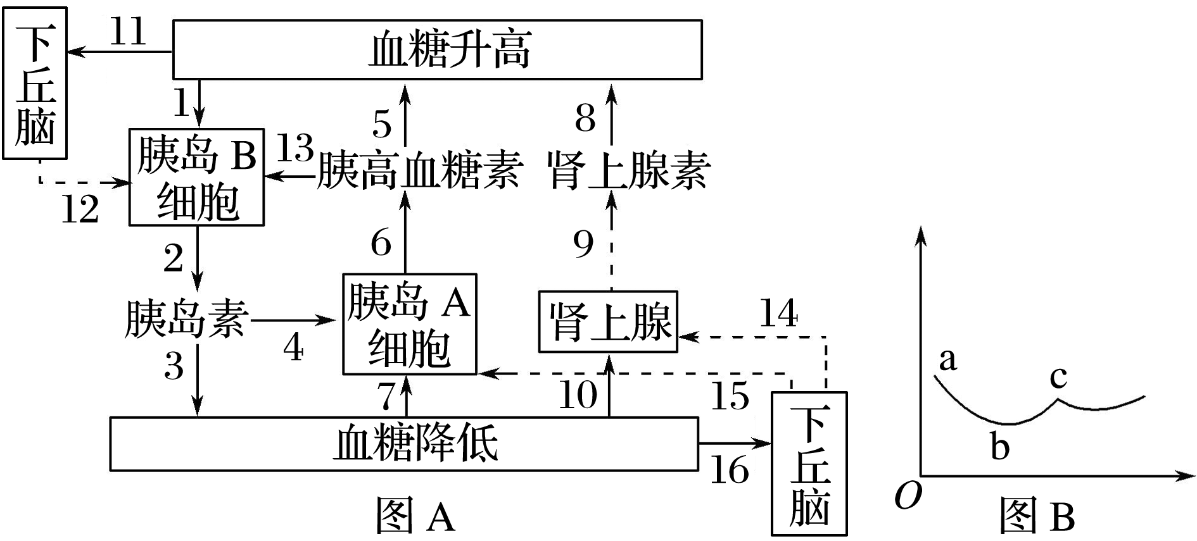
9.(2017·江苏八校联考)下图为人体血糖调节过程示意图，据图回答：
(1)图A中属于神经调节的过程是_____________________________________(填序号)。
(2)若图B表示胰高血糖素的变化过程，则ab段胰高血糖素的浓度变化受神经和体液调节，其中体液调节过程可表示为(用图A中序号和箭头表示)______________。
(3)胰岛素能促进组织细胞加速_______________________________________葡萄糖，从而使血糖水平降低。
答案 (1)11、12和16、14、15 (2)1→2→4→6(1→2→4)
(3)摄取、利用和储存(答不全不对)
解析 (1)下丘脑参与的血糖调节过程属于神经调节，包括图A中的11、12和16、14、15几个过程。(2)图B的ab段胰高血糖素的浓度下降，则此时的刺激是血糖浓度升高，使胰岛素分泌增加，进而抑制胰岛A细胞分泌胰高血糖素。(3)胰岛素能促进组织细胞加速摄取、利用和储存葡萄糖，从而使血糖水平降低。
(2017·无锡一模)图甲和图乙是与血糖有关的两种调节过程的示意图，其中GIP可作用于胰岛细胞和脂肪细胞，①～④代表细胞膜上的结构。请分析回答：

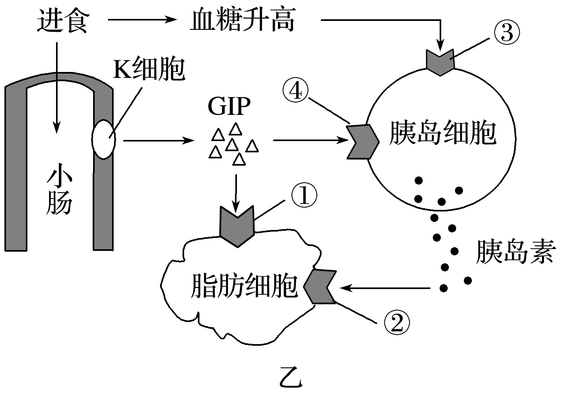
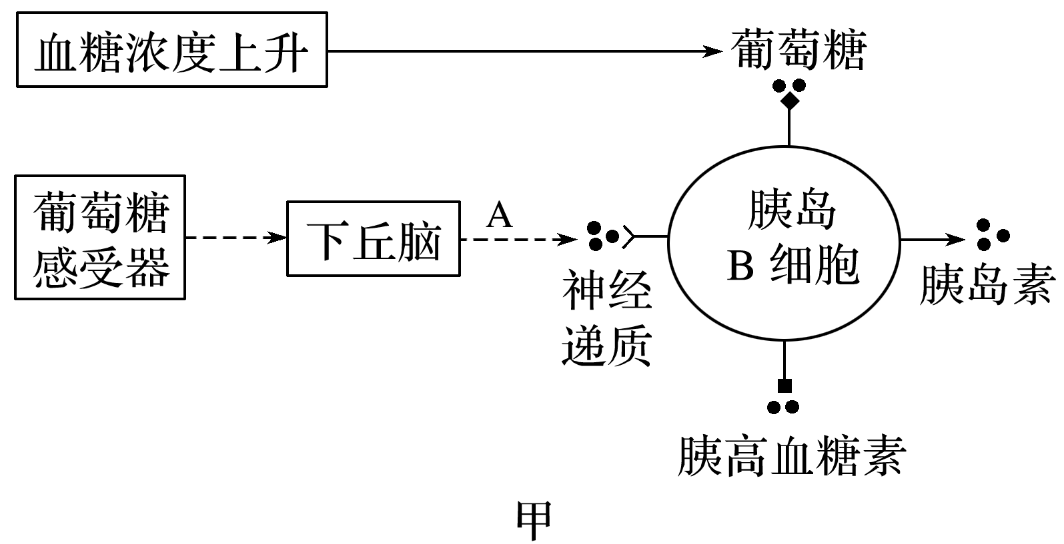

(1)图甲中，影响胰岛B细胞分泌活动的物质有葡萄糖、____________、______________。
(2)如果图甲中下丘脑相应区域被破坏，血糖调节能力不会完全丧失的理由是____________。
(3)图乙中结构①～④是细胞膜上的________。进食后，GIP和胰岛素通过结构①②作用于脂肪细胞，促进________________________，从而降低血糖水平。
(4)给大鼠口服或静脉注射适量葡萄糖，让二者血糖浓度变化相当。与注射相比，口服后血浆胰岛素水平更________，其原因是_____________________________________________。
(5)现有甲、乙两个糖尿病患者，甲体内检测出能作用于结构②的抗体(此抗体还可作用于肝细胞和肌细胞)，乙体内检测出能作用于结构③的抗体。两个患者中，通过注射胰岛素能有效控制血糖浓度的是________。
答案 (1)神经递质 胰高血糖素 (2)血糖浓度变化和胰高血糖素可直接刺激胰岛B细胞分泌相关激素 (3)受体 葡萄糖进入细胞并转化为脂肪 (4)高 葡萄糖刺激小肠K细胞分泌的GIP还能促进胰岛素分泌 (5)乙

